AVALIAÇÃO FORMATIVA DE ESTUDO DO MEIO – 4º ANO
Aluno(a): _____________________________________ Data: ______/______/_____

Avaliação:

Lê tudo com atenção e dá respostas completas.
- O Homem é um ser vivo vertebrado. Porquê?
R: __________________________________________________________________________
- Escreve V (Verdadeira) ou F (Falsa) em cada uma das afirmações.
- O esqueleto é um conjunto desorganizado de ossos.
- Os ossos do corpo humano são todos iguais.
- O fémur é o maior osso do corpo humano.
- Os ossos encontram-se ligados pelas articulações.
- Os tendões ligam os músculos aos ossos.

- Quais são as principais funções do esqueleto e dos músculos?
Esqueleto - ____________________________________________________________
Músculos - ____________________________________________________________

- O esqueleto divide-se em três partes. Quais são?
______________________________________________________________________
- Indica o nome de dois órgãos protegidos pela caixa torácica.
______________________________________________________________________
- Indica o nome do órgão principal protegido pela caixa craniana.
_____________________________________________________________________

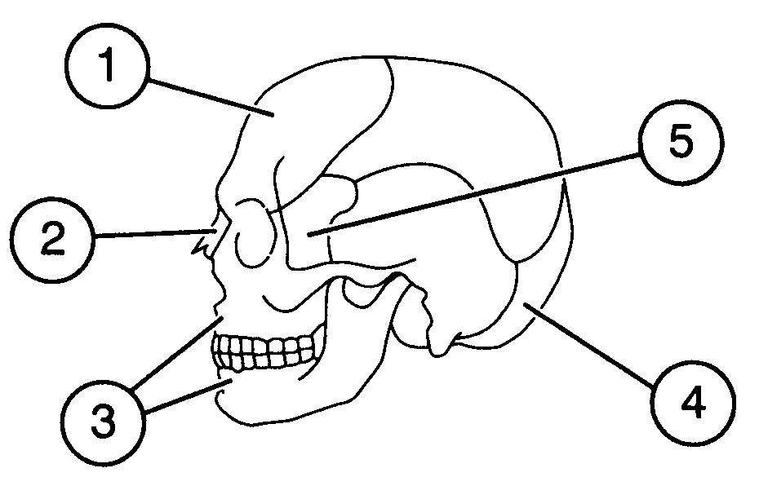
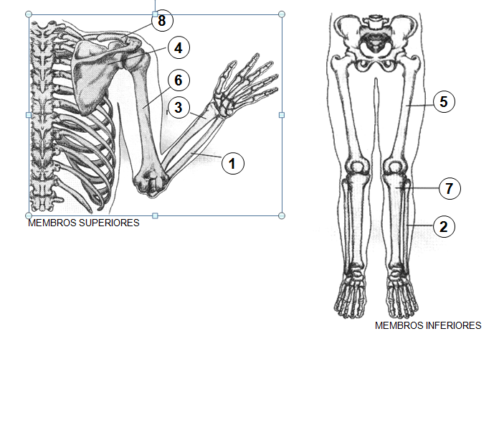
- Faz a legenda das figuras.

1 _______________________ 5________________________ 1 _________________________
2________________________ 6 ________________________ 2 _________________________
3 ________________________ 7 ________________________ 3 _________________________
4 ________________________ 8 ________________________ 4 _________________________
5__________________________

5 ______________________

8. Indica o tipo de movimento que os músculos podem realizar: contração – extensão.
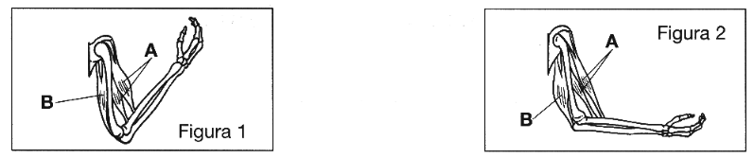
movimento de __________________ movimento de _________________

9. Como se chamam os cordões esbranquiçados que ligam os músculos aos ossos?
R: __________________________________________________________________

10. Que tipo de músculos existem?

R: __________________________________________________________________

11. O que são músculos involuntários?
R: _________________________________________________________________

12. Assinala-os com X.

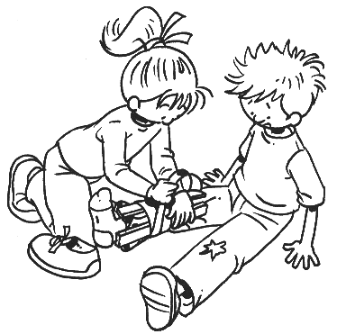
13. Liga corretamente.
Fratura lesão óssea
Distensão muscular lesão muscular

14. O que devemos fazer em caso de suspeita de fratura?
R:__________________________________________________________________________________________________________________________________________

15. A pele é um órgão muito importante. Qual a sua função?
___________________________________________________________________________________________________________________________________________

16. Escreve o nome das camadas da pele
camada exterior___________________ camada interior_______________________

17. A exposição prolongada aos raios solares pode causar lesões graves. Indica duas dessas lesões.
______________________________________________________________________
______________________________________________________________________
AVALIAÇÃO FORMATIVA DE MATEMÁTICA – 4º ANO
Aluno(a): _____________________________________ Data: ______/______/_____

Avaliação:

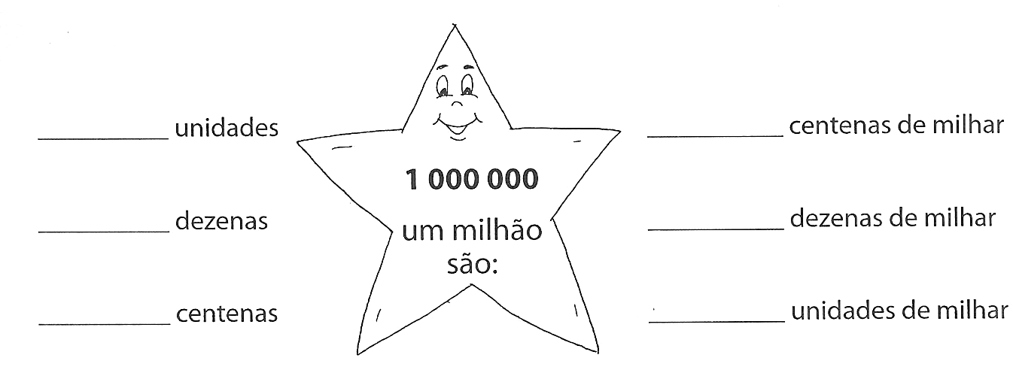
1. Completa.

2. Observa o número e completa a tabela.
classe |  |  | classe |  |  | classe
 |  |  |  |  |  |  | D | U , | d
 | 4 | 6 | 1 | 2 | 2 | 4 | 0 | 0 , | 2 | 5 | 5

2.1. Faz a leitura por :
classes______________________________________________________________________________________________________________________________________
ordens______________________________________________________________________________________________________________________________________

2.2. Faz a decomposição do número de 2 formas.
a)__________________________________________________________________________________________________________________________________________
b)____________________________________________________________________
______________________________________________________________________
3. Assinala com um x o número que corresponde a cada leitura apresentada.
Nove milhões, dois milhares, duas dezenas, oito unidades e sessenta centésimas.
9 002 028 ,60 9 002 208 ,60
9 200 080 ,06 9 200 028 ,06

4. Arredonda cada número decimal ao número inteiro mais próximo.

111,8 14,2 21,7 24,6 56,78 46,854

________ __________ _______ ________ _________ _________

5. Completa com os múltiplos de 8 e sublinha o padrão repetitivo.

180

6. Alguns destes números são múltiplos de 3.
72
23
15
80

Explica o que terias de fazer para descobrires quais destes números são múltiplos de 3.
__________________________________________________________________________________________________________________________________________________________________________________________________________________

7. Completa com Verdadeiro (V) ou Falso (F).
____ Todos os múltiplos de 5 terminam com o algarismo 5 ou 0.
____ Os múltiplos de 3 são sempre ímpares.
____ Todos os múltiplos de 2 são números pares.
____ Os múltiplos de 10 terminam sempre em 4.
____ O zero é múltiplo de todos os números.

8. Observa e responde (usa a régua).
A
O
B
C
O ponto O é o centro da circunferência.
A linha AB é um ________________.
A linha OC é um ________________.
Então:
O diâmetro mede ___________.
O raio mede _______________.

11. Qual será a medida do raio, da rotunda da Fonte Grada, se este tiver 4,6 metros de diâmetro ?

R: ___________________________
9. Determina o diâmetro deste prato.
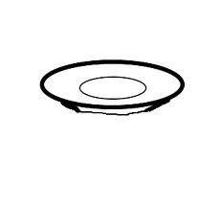
r = 10,4 cm

R: ___________________________

10. Efetua a adição e verifica pela operação inversa.
1567,89 + 34,25 = operação inversa

11. Efetua a subtração através das estratégias que conheces:
3467- 1230 =

12. Efetua a divisão e verifica pela operação inversa e pela mesma operação.
684 : 6 =

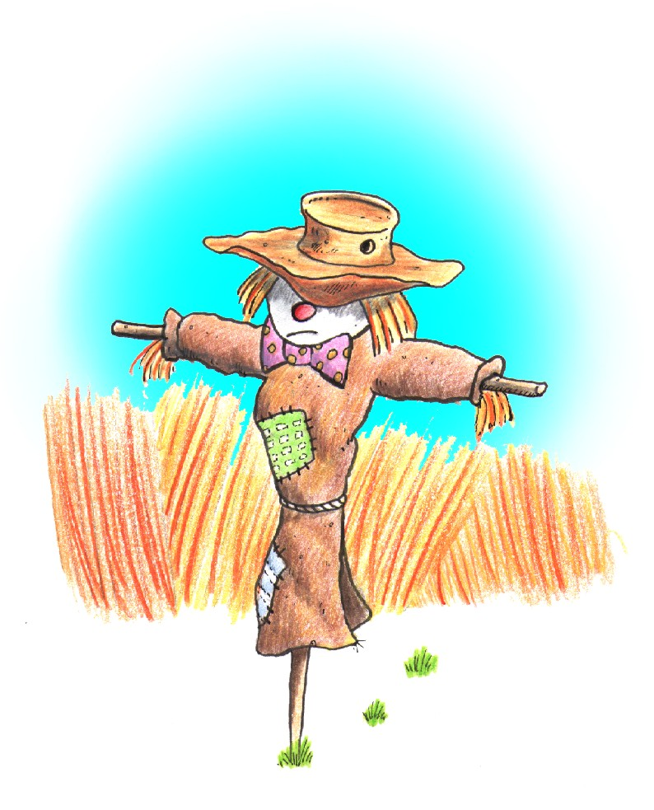
AVALIAÇÃO FORMATIVA DE LÍNGUA PORTUGUESA – 4º ANO
Aluno(a): _____________________________________ Data: ______/______/_____

Avaliação:
1.ª Parte

Num campo de milho muito dourado vivia um lindo espantalho muito brincalhão. Logo pela manhã quando o sol começava a espreitar na montanha, o espantalho abria os olhos e esfregava-os… depois começava a bocejar: Ohhhh! Ahhhh!
Em seguida, espreguiçava-se. Esticava um braço, outro braço, uma perna e a outra perna. Olhava para o sol e bocejava mais uma vez: Ohhhh! Ahhhh.
Depois de bocejar, o espantalho adorava sentir o sol a aquecer-lhe a palha de todo o seu corpo e sacudia uma perna… outra perna… um braço e o outro braço.
De repente começou a sentir muitas cócegas por todo o seu corpo… cada vez mais e mais… eram os ratinhos e os passaritos da quinta que queriam brincar com ele e por isso faziam cócegas e tiravam-lhe alguma palha.
De tanto rir e espernear, o espantalho ficou cansado, e os ratinhos e os passaritos decidiram ir embora.
Num instante o sol escondeu-se e o vento começou a soprar VVVVV… VVVVV… era o outono que tinha chegado. As folhas das árvores começaram a cair e o chão ficou colorido em tons de castanho, amarelo e vermelho.
O espantalho estremeceu… espirrou… Atchim!… e deu-lhe um arrepio de frio.
O vento soprava cada vez mais forte… VVVVV… mais forte… VVVVVV… mais forte, e o espantalho andava de um lado para o outro. As árvores estremeciam e as folhas caíam.
O vento parou mas a chuva chegou. O espantalho estava a ficar todo molhado. Cada vez chovia mais e o espantalho ficava muito encharcado, e pesado… muito pesado. A chuva parou e o espantalho começou a sentir-se tão pesado que começou a escorregar e a ficar com muito sono… Ohhh!… muito sono… até que se deitou no chão e adormeceu. Dormiu e sonhou com o sol a aquecer-lhe o corpo… tinha saudades do verão mas só que agora era a vez do outono que trazia consigo: o frio, a chuva e o vento.
Nisto chegaram os amigos: os ratinhos e os passaritos que acordaram o espantalho para brincar porque já estava sol.
O espantalho ficou muito contente porque parte do seu sonho tinha-se tornado realidade. Era outono mas tinha o “calor” dos amigos e o amor sempre juntinho ao coração.

1 – Onde vivia o espantalho?
____________________________________________________________________________________________________________________________________________

2 – O que adorava o espantalho sentir depois de bocejar?
____________________________________________________________________________________________________________________________________________

3 – Quem fazia cócegas nas palhas do espantalho?
____________________________________________________________________________________________________________________________________________
4 – Como ficou o chão com o cair das folhas?
____________________________________________________________________________________________________________________________________________

5 – Por que razão começou o espantalho a escorregar? Justifica com uma expressão do texto.
____________________________________________________________________________________________________________________________________________
_______________________________________________________________________
6 – Descreve o sonho do espantalho.
____________________________________________________________________________________________________________________________________________

7 – Diz porque ficou o espantalho contente.
____________________________________________________________________________________________________________________________________________

8 – Explica por palavras tuas o significado da palavra “calor”, a que se refere o texto.

____________________________________________________________________________________________________________________________________________

Exercício Ortográfico

__________________________________________________________________________________________________________________________________________________________________________________________________________________________________________________________________________________________________________________________________________________________________________________________________________________________________________________________________________________________________________________________________________________________________________________________________________________________________________________________________________________________________________________________________________________________________________________________________________________________________________________________________________________________________________________________________________________________________________________________________________________________________________________________________________________________________________________________________________________________________________________________________________________________________________________________________________________________________________________________________________________________________________________
2.ª Parte
Imagina e escreve um pequeno texto narrativo, sobre a amizade entre uma raposa e uma criança. (15 a 25 linhas)
Título ___________________________________
____________________________________________________________________________________________________________________________________________________________________________________________________________________________________________________________________________________________________________________________________________________________________________________________________________________________________________________________________________________________________________________________________________________________________________________________________________________________________________________________________________________________________________________________________________________________________________________________________________________________________________________________________________________________________________________________________________________________________________________________________________________________________________________________________________________________________________________________________________________________________________________________________________________________________________________________________________________________________________________________________________________________________________________________________________________________________________________________________________________________________________________________________________________________

AVALIAÇÃO FORMATIVA DE GRAMÁTICA – 4º ANO
Aluno(a): _____________________________________ Data: ______/______/_____

Avaliação:
1.Liga corretamente.

Texto narrativo enciclopédias
Banda desenhada poema
Texto poético peça de teatro
Texto expositivo “ A Bela Adormecida”
Texto dramático “As Aventuras do Tim Tim”
2. Separa na frase e sublinha os elementos fundamentais: grupo nominal e grupo verbal.
“Os caçadores experientes partem para uma bela caçada no Alentejo, quando chega o outono”.

2.1. Retira da frase:
3 nomes comuns ________________________________________________________
2 formas verbais ______________________________________________________
2 adjetivos _____________________________________________________________
1 nome próprio __________________________________________________________

2.2. Coloca a frase na forma negativa e no singular.
____________________________________________________________________________
____________________________________________________________________________
2.3. Coloca a frase na interrogativa.
____________________________________________________________________________
____________________________________________________________________________

3.Reescreve as frases, substituindo as palavras sublinhadas pelos seus antónimos.
“Fui à vindima do meu tio e achei muito fácil apanhar as uvas. O pior foi o chuva que caía.________________________________________________________________________________________________________________________________________________
4.Reescreve a frase substituindo as palavras sublinhadas pelos seus sinónimos.
“Quando esmagámos as uvas no lagar, o ar encheu-se de um aroma a vinho novo.
____________________________________________________________________________

5. Escreve palavras da família de: vento
______________ _________________ ______________

6.Escreve palavras da área vocabular de : vindima
___________ _________________ ______________

7.Classifica as palavras quanto ao número de sílabas e quanto à acentuação.
 | número de sílabas | acentuação
perdiz
caçada
dramático
foi | monossílabo | aguda

8.Faz a translineação das palavras:
__________________________

__________________________
__________________________

__________________________
fumeiro caçasse

apto sempre

9.Identifica:
^ ________________________
~ ________________________
… _________________________

( ) _______________________
“ “ ________________________
` _________________________

10.Completa as frases com adjetivos adequados.
Os caçadores __________________, seguem numa carrinha bastante ________________. Levam os seus cães __________________ em atrelados _____________________ e confortáveis.

11.Lê a frase e sublinha a forma verbal.
“O perdigueiro do senhor Silva, detetou três perdizes escondidas numa fazenda!
11.1 Completa as frases:
A forma verbal é _____________ , do verbo ___________, no infinitivo, na __ pessoa do __________________.
O verbo está no tempo _________________________e pertence à __ª conjugação.
11.2 Conjuga o verbo.
________________ ________________ ________________
______________________
______________________
______________________
______________________
______________________
______________________

______________________
______________________
______________________
______________________
______________________
______________________

______________________
______________________
______________________
______________________
______________________
______________________

_________________
______________________
______________________
______________________
______________________
______________________
______________________

